基于区块链的二手车市场
个人二手车交易流程：
- 检查证件：双方身份证、驾驶证、车辆登记证书、车辆保险单、审车环保标志、汽车完税证明、购车发票、车辆保养记录
- 审核车辆：审核车牌号码、发动机钢印号以及车架上钢印号真实有效。
- 鉴定评估：国家机关、国有企事业单位这些属于国有资产的单位车辆需要准备二手车鉴定评估机构出示的车辆鉴定评估报告书，个人的车辆一般不会开二手车评估报告的。所以如果购买私人二手车，对于车辆又一无所知的话，建议到二手车市场评估一下。
- 签订合同：车况看好了以后就可以签订二手车买卖交易合同了，双方进行手续和车辆交易后约定过户时间。
- 办理过户、转籍手续：二手车交易过户所需证件：机动车登记证书 、行驶证 、 买卖双方的身份证等手续在车籍所在地的车管所服务站办理过户、转籍等变更手续。
- 购买二手车时，购车者应该向原车主索要《车辆购置税完税证明》：处理车辆购置税免税手续的二手车，购买者应该到税务机关重新申请报缴税或免税手续。没有按规定办理的，按征管法的法规处理。
- 《道路交通运输许可证》改变：营运性车辆凭新办理的《机动车行驶证》、《机动车登记证书》 ，到管理的交通运管部门做《道路交通运输许可证》的变更。
- 保险变更：凭借《机动车行驶证》 、《机动车登记证书》 、《保险单》正本，到保险公司做车辆保险投保人的变更手续。
流程：
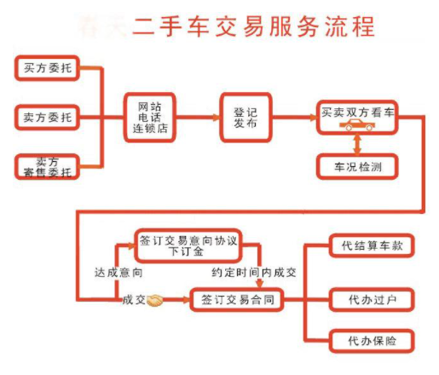
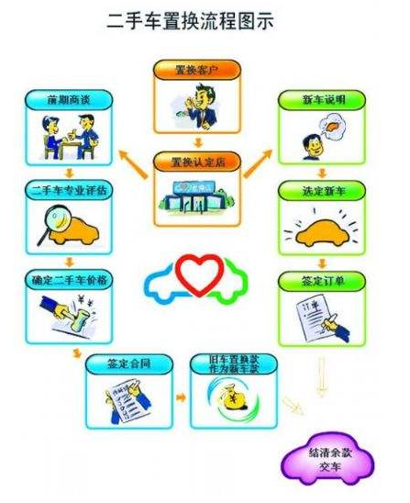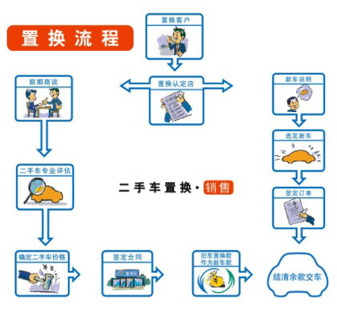

课程实践：
- 二手车市场交易背景：（1）二手车市场交易火爆（2）二手车交易市场存在的问题
- 传统二手车交易与基于区块链的二手车市场交易的对比
- 基于区块链的二手车交易可以解决的问题
- 该实践实现的功能
- 实践的详细介绍
- 等等

基于ERC721,从出厂到交易

具体
- 背景：
随着消费升级，二手车电商的发展以及国家利好政策的出台，国内二手车市场正以不断扩大的趋势蓬勃发展。根据中国汽车流通协会发布的数据显示，2017年全国已有1068家二手车交易服务商，市场累计二手车交易达1240.09万辆，同比增长19.33%，交易金额达8092.72亿元，同比增长高达34%。二手车服务商如雨后春笋般争相登场，市场呈现出一片繁荣景象。
- 传统二手车交易市场存在的问题：
根据《2017年全国消协组织受理汽车产品投诉统计分析》显示，二手车投诉主要集中于隐瞒车辆真实信息，如事故发生隐瞒、修改车辆里程等消费陷阱。
（1）“数据孤岛”现象：4S店和原车辆所有者等多方隐瞒车辆信息，或修改车辆信息，

